บทที่ 15
3D Studio MAX

15.1 หลักการสร้างกราฟิก 3 มิติด้วยโปรแกรม 3D Studio Max
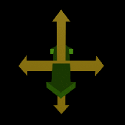
ในการทำงานบนโปรแกรม 3D Studio Max นั้นจะต้องทำความเข้าใจก่อนว่า กำลังติดต่อกับโลกเสมือนที่ถูกสร้างขึ้นโดยคอมพิวเตอร์ ดังนั้นจึงต้องเข้าใจวิธีการแสดงและเก็บวัตถุต่างๆ ภายในโลกเสมือนนี้ด้วย คือ วัตถุทุกๆ ชิ้นมีโคออร์ดิเนตของตัวมันเอง และถูกสร้างขึ้นจากรูปทรงทางคณิตศาสตร์ หรือกล่าวได้ว่า วัตถุมีลักษณะเป็น 3D space บน cyberspace (สร้างและอยู่เฉพาะบนซอฟต์แวร์เท่านั้น) และทุกๆ จุดภายใน cyberspace มี 3 โคออร์ดิเนต คือ การแสดงความสูง ความกว้าง และความลึกของจุด ซึ่งแต่ละ coordinate จะเรียงตัวไปตามแกนเฉพาะหนึ่งแกน (axis) คือ ความกว้างถูกแสดงด้วยแกน x ความลึกแสดงด้วยแกน y ความสูงแสดงด้วยแกน z
Y-AXIS
X-AXIS
Z-AXIS

รูปที่ 15-1 ระบบพิกัด 3 มิติ

- Line : เส้นที่เกิดจากการเชื่อมจุด 2 จุด
- Polyline : เส้นหลายเส้นที่ทำให้เกิดเป็นด้าน (segment)
- Spline : ใน 3D Studio Max หมายถึง line และ polyline
- Closed shape : เกิดจากการสร้าง polyline และเชื่อมจุดเริ่มต้นกับจุดสุดท้าย และ closed shape อย่างง่ายที่สุด คือ โพลีกอน (polygon) ที่มี 3 ด้าน หรือสามเหลี่ยม หรือเรียกว่า face ซึ่ง face เป็นวัตถุพื้นฐานในระบบ และการสร้างวัตถุที่มีความซับซ้อนมากขึ้นใน 3D Studio Max ล้วนแต่สร้างมาจากโพลีกอนทั้ง 3 ด้านและ 4 ด้าน (สี่เหลี่ยม)
Vertex
Edge
Face
Edge
Edge
รูปที่ 15-2 Face

15.2 อินเทอร์เฟซภายในโปรแกรม 3D Studio Max
15.2.1 Viewport
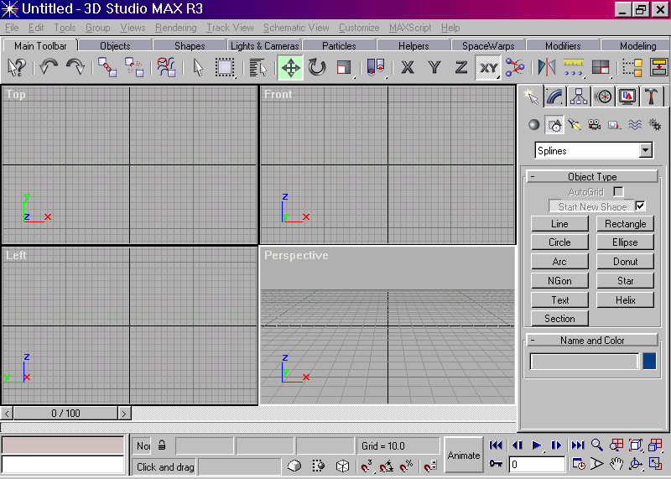
รูปที่ 15-3Viewport
Viewport
Viewport
Viewport
Viewport
MAXscript
Listener

Tab Panel
Command Panel
Dropdown List
Viewport
Controls
Rollout Area
ในหน้าจอหลัก 3D Studio Max สามารถเลือกที่จะแสดง viewportได้พร้อมกัน 4 viewport หรือแสดงเพียง 1 viewport เท่านั้นได้เช่นกัน viewport ใน 3D Studio Max ได้แก่ Top Bottom Left Right Perspective และ camera (ถ้ามี) และคลิกเปลี่ยนให้แสดง viewport ใดๆ ได้โดยกดปุ่มตัวอักษรบนคีย์บอร์ด เช่น Top กด T Bottom กด B Left กด L Right กด R Front กด F Back กด K Perspective กด P Camera กด C และ Spotlight กด $ หรือคลิกเมาส์ขวาที่มุมบนซ้ายของ viewport ใดก็ได้ แสดงเมนู pop-up เลือก View และเลือก viewport ที่ต้องการ
Command Panel : เป็นอินเทอร์เฟซหลักที่ติดต่อกับผู้ใช้ ประกอบด้วย 6 commands คือ Create/Modify/

Hierarchy/Motion/Display/Utility
สำหรับโมเดลที่สร้างในโครงงานนี้จะใช้เพียง Create และ Modify command เท่านั้น
- Create command : เป็น command ที่ใช้ในการสร้างวัตถุทั้งหมดใน 3D Studio Max และส่วนบนเป็นปุ่มคำสั่ง 7 ปุ่ม คือ Geometry/Shapes/Lights/Cameras/Helpers/Space Warps/Systems และภายในแต่ละปุ่มประกอบด้วย dropdown list ซึ่งแบ่งรูปทรงออกเป็นประเภทหลัก และส่วน rollout ซึ่งรวมคำสั่งย่อยที่ช่วยในการสร้างวัตถุ
- Modify command : เป็น command ที่ใช้แก้ไขวัตถุที่สร้างขึ้นจาก create command
การเรียกใช้งานส่วน rollout สามารถทำได้ 2 วิธี คือ
- คลิกเปิดปิดเพื่อขยายส่วน rollout
- คลิกเมาส์ขวาบริเวณ rollout area แสดงเมนู pop-up เพื่อเลือกเปิดและปิด rollout ทั้งหมดที่อยู่ภายใต้ปุ่มคำสั่งต่างๆ ได้

Tab Panel : เป็นอินเทอร์เฟซที่ติดต่อกับผู้ใช้อย่างหนึ่งที่เพิ่มขึ้นใน 3D Studio Max R3.0 ประกอบด้วย 11 tab หลัก คือ Main Toolbar/Objects/Shapes/Lights&Cameras/Participles/Helpers/Spacewarps/Modifiers

/Modeling/Rendering และการคลิกเมาส์ขวาบริเวณ tab panel แสดงเมนู pop-up เพื่อเพิ่มเติม ลบหรือเปลี่ยนชื่อ tab สามารถทำได้โดย

15.2.2 เครื่องมือช่วยในการวาดอื่นๆ
เครื่องมือช่วยในการวาดอื่นๆ ที่ใช้ในโครงงานนี้ประกอบด้วย
- การกำหนดหน่วย : เลือก Customize (ในเมนู pull-down) >Unit Setup ซึ่งช่วยในการกำหนดประเภทของหน่วยที่ใช้ในการสร้างวัตถุ
- การกำหนด snap : เลือกการเลื่อนของเคอร์เซอร์ในแบบต่างๆ ซึ่งส่วนใหญ่จะใช้แบบ vertex คือ เคลื่อนเคอร์เซอร์ทีละหนึ่งช่อง (grid) ทำได้โดยเลือก Customize>Grid and Snap Settings>Snaps Tab>Vertex check box หรือเลือกปุ่ม snap เพื่อกำหนด/ยกเลิกการกำหนด snap และถ้าคลิกเมาส์ค้างไว้จะแสดงการกำหนด snap ทีละ Vertex แบบอื่นๆ ให้เลือกในลักษณะ flyout

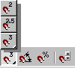
รูปที่ 15-4 อินเทอร์เฟซของการกำหนด snap แบบต่างๆ
3D Snap Toggle
Angle Snap Toggle
Percent Snap
Spinner Snap
2.5D Snap Toggle
2D Snap Toggle
Flyout

การกำหนด snap แบบอื่นๆ ได้แก่
- Angle Snap Toggle : การปรับมุมทีละ 5 องศา เมื่อมีการหมุนวัตถุ
- Percent Snap : การปรับขนาดทีละ 10 เปอร์เซ็นต์
- Spinner Snap : การปรับค่าใน spinner (เป็นช่องว่างสำหรับเติมค่าใดๆ หรือคลิกเมาส์ที่ปุ่มเพิ่มค่า/ลดค่า) ทีละ 1
เพิ่มเติม : ซึ่งสามารถปรับเปลี่ยนค่า snap เหล่านี้ให้เพิ่ม/ลดทีละเท่าใดได้โดยเลือก Customize>Grid and Snap Settings>Options Tab ส่วนการกำหนด snap แบบ Vertex ให้เพิ่ม/ลดเท่าใด คือ การกำหนดขนาด grid
- การกำหนดขนาดช่อง (grid) ใน 3D Studio Max : เลือก Customize>Grid and Snap Settings>Home Grid Tab ซึ่งสามารมเติมค่าขนาดช่องใน Grid Spacing spinner (ค่าเริ่มต้นที่กำหนดไว้ใน 3D Studio Max เป็น 10) และเติมจำนวนเส้น/ช่องเล็กๆ ในหนึ่งช่องใหญ่ใน Major Lines every Nth spinner (เริ่มต้นเป็น 10)
- การรวมวัตถุให้เป็นก้อนเดียวกัน : เลือกวัตถุที่ต้องการรวมกลุ่มทั้งหมดก่อน จากนั้นเลือก Group (ในเมนู pull-down) >Group และตั้งชื่อกลุ่มวัตถุ
- การเลือกวัตถุ : มี 5 แบบ คือ
- การเลือกโดยใช้เมาส์คลิกเลือกวัตถุที่ต้องการ (สังเกตได้จากวัตถุที่ยังไม่ถูกเลือกเมาส์เคอร์เซอร์จะเป็นเครื่องหมายบวก) และสามารถเลือกวัตถุได้หลายๆ ชิ้นโดยการกดปุ่ม Ctrl บนคีย์บอร์ดค้างไว้แล้วคลิกเมาส์เลือกวัตถุอื่นต่อไป
- การเลือกแบบ windowed ทำได้โดยการลากเมาส์ซ้ายเป็นกรอบสี่เหลี่ยม ซึ่งแบ่งเป็น 2 ประเภทย่อย คือ windowed เลือกวัตถุนอกกรอบ และ crossing เลือกวัตถุที่อยู่ภายใน และสัมผัสกรอบ โดยเลือก Edit (เมนู pull-down) >Region>windowed/crossing ซึ่งการเลือกวัตถุแบบนี้ควรเลือกประเภทวัตถุใน Selection Filter drop-down list ก่อน
- การเลือกจากชื่อวัตถุ โดยคลิกปุ่ม Select by Name ใน Main Toolbar และเลือกวัตถุจากรายการ หรือเลือก Edit (เมนู pull-down) >Select by>Name
- การเลือกจากสีวัตถุ โดยเลือก Edit (เมนู pull-down) >Select by>Color
- การเลือกจากกลุ่มวัตถุ โดยเลือก Edit (เมนู pull-down) >Edit Named Selections

15.2.3 การ Merge ไฟล์

การโหลดไฟล์และรวมเข้ากับไฟล์ที่แสดงอยู่ หรือเลือกรวมเฉพาะวัตถุได้เช่นกัน โดยเลือก File (เมนู pull-down) >Merge และ browse ไฟล์ที่ต้องการ แล้วเลือกวัตถุที่ต้องการจากรายการ

15.2.4 การ Import/Export ไฟล์
สามารถโหลดไฟล์ในรูปแบบอื่นได้ ซึ่งใน 3D Studio Max R3.0 สามารถ import และรองรับการแสดงไฟล์ประเภท 3D Studio Max R4.0 ASE DXF STL DWG และ VRML และ export เป็นไฟล์ประเภท 3D Studio Max R4.0 (3DS PRJ และ SHP) ถ้าเราติดตั้งปลั๊กอินของมอร์ฟิทเข้าไปก็จะ export เป็น WLD ได้ด้วย

15.2.5 การ Convert ไฟล์เป็น WLD
เราสามารถ convert จากไฟล์ 3DS เป็น WLD ได้โดยใช้เครื่องมือที่มากับมอร์ฟิทคือ 3DS2WLD โดยมันจะแปลงบิตแมปที่จำเป็นไว้ในโฟลเดอร์ Bitmaps ซึ่งจะอยู่ในโฟลเดอร์เดียวกันกับไฟล์ WLD ที่ convert ไป
15.2.6 การใช้งาน Viewport Controls
เครื่องมือ หรือคำสั่งควบคุม viewport เป็นอินเทอร์เฟซอยู่ที่มุมล่าง-ขวาของหน้าจอ 3D Studio Max และอินเทอร์เฟซควบคุม camera viewport มีความแตกต่างจาก viewport อื่นๆ ทั้งหมด

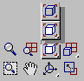รูปที่ 15-5 อินเทอร์เฟซของ Viewport Controls
Zoom Extents
Zoom Extends Selected
Zoom Extents All
Min/Max toggle
Arc Rotate
Pan
Zoom Window
Zoom
Zoom All
Flyout
Zoom Extents All Selected
Arc Rotate Selected
Arc Rotate SubObject

Zoom : เป็นคำสั่งย่อ-ขยายภาพบน viewport ที่ active อยู่ คลิกเมาส์ลากขึ้น คือ ขยายภาพ (Zoom-In) ลากลง คือ ย่อภาพ (Zoom-out)
Zoom All : คำสั่งนี้เหมือนกับคำสั่งที่แล้ว แต่มีผลกับทุก viewport
Zoom Extents : เป็นของคำสั่งย่อ-ขยายภาพ แต่จะทำจนกว่าจะมองเห็นวัตถุทั้งหมดใน viewport และมีคำสั่ง Zoom Extents Selected เป็น flyout สำหรับเลือกเฉพาะวัตถุที่ต้องการ การเลือกคำสั่งให้คลิกเมาส์ค้างไว้ที่ปุ่มจะปรากฏ flyout ขึ้นมาให้เลือก (ให้สังเกตว่า หากที่มุมล่าง-ขวาของปุ่มใดมีรูปสามเหลี่ยมเล็กๆ อยู่ แสดงว่า มีปุ่ม flyout สำหรับเลือกคำสั่งเพิ่มเติม)
Zoom Extents All : คำสั่งนี้เหมือนกับคำสั่งที่แล้ว แต่มีผลกับทุก viewport ในเวลาเดียวกัน และมีคำสั่ง Zoom Extents All Selected เป็น flyout สำหรับเลือกเฉพาะวัตถุที่ต้องการ
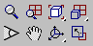
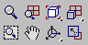
Zoom Window : คำสั่งนี้คล้ายกับคำสั่ง Zoom แต่จะเป็นการปรับค่าพื้นที่ในการมองเห็นของ viewport เท่านั้น ซึ่งถ้าใช้คำสั่งบน Planar viewport เช่น Top Right หรือ Front จะถูกแทนที่ด้วย Region Zoom หรือถ้าใช้คำสั่งบน Perspective viewport จะถูกแทนที่ด้วย Field of View
Region Zoom
Field of View

รูปที่ 15-6 Zoom Window

Pan : คำสั่งให้เลื่อน viewport โดยไม่มีผลต่อการย่อ-ขยายภาพ
Arc Rotate : คำสั่งนี้ใช้หมุน viewport ไปรอบๆ โดยใช้จุดศูนย์กลางของ viewport เป็นแกนในการหมุน การใช้งานเมื่อคลิกเลือกคำสั่งนี้ จะปรากฏไอคอนสีเขียวบน viewport คลิกเมาส์ค้างไว้แล้วลากเมาส์ไปรอบๆ ทำให้ viewport เปลี่ยนไปตามเมาส์ และมี Arc Rotate Selected เป็น flyout สำหรับเลือกเฉพาะวัตถุที่ต้องการเป็นแกนหมุน และ Arc Rotate SubObject เป็น flyout สำหรับเลือก material ที่กำหนดลงบนวัตถุ หรือวัตถุย่อย (Sub-Object) เป็นแกนหมุน

15.3 ตัวอย่างการใช้งานโปรแกรม 3D Studio MAX

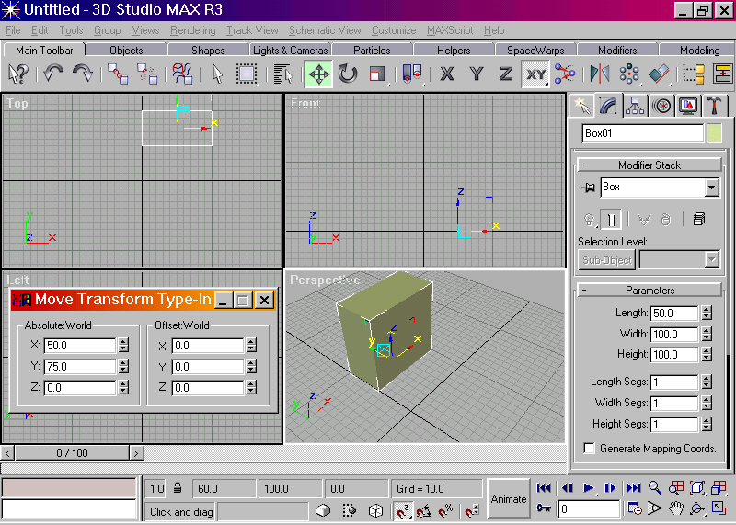
15.3.1 ตัวอย่างการสร้างและปรับคุณสมบัติวัตถุในระดับพื้นฐาน

รูปที่ 15-7 ตัวอย่างการสร้างและปรับคุณสมบัติวัตถุในระดับพื้นฐาน

- Active ที่ Top viewport เลือก Create Command>ปุ่ม Geometry>Object Type rollout>ปุ่ม Box สร้าง box01
- Active ที่ Perspective viewport เลือก Modify Command>Parameters rollout>ใส่ค่า/ปรับค่าใน Length Width และ Height spinner (50, 100, 100)
- ปรับโคออร์ดิเนต โดยกดปุ่ม Select and Move (Main Toolbar Tab)>Tool (เมนู pull-down)>Move Transform Type-In dialogue>ใส่ค่า/ปรับค่าใน X Y และ Z spinner (50, 75, 0)

15.3.2 ตัวอย่างการสร้างวัตถุระดับสูงแบบ Loft
เริ่มสร้างวัตถุตัวอย่าง (วงกลม) โดยเลือก Create Command>ปุ่ม Shapes>Object Type rollout>ปุ่ม Circleจากนั้นปรับค่ารัศมี โดยคลิกขยาย Parameters rollout และใส่/ปรับค่ารัศมีใน Radius spinner (50) และสร้างเส้นตรง (ให้ตั้งฉากกับวงกลมที่สร้างไว้) คลิกเมาส์ active Top viewport และเลือก Create Command>ปุ่ม Shapes>
- ขยาย Creation Method rollout>Initial Type>Corner option
- ขยาย Keyboard Entry rollout>ใส่ค่า 0 ใน X spinner Y spinner และ Z spinner>คลิกปุ่ม Add Point และใส่ค่า 10 (ความสูงเส้นตรงที่ต้องการ)ใน z spinner คลิกปุ่ม Add Point
ได้เส้นตรงตั้งฉากกับวงกลม ซึ่งมีโคออร์ดิเนต (0, 0, 0) และเราจะนำวงกลมกับเส้นตรงมาสร้างเป็นวัตถุทรงกระบอกได้ โดยการสร้างวัตถุ loft ซึ่งมีขั้นตอนดังนี้
- Main Toolbar Tab>Select and Move>เลือกเส้นตรงเพื่อสร้างวัตถุ loft (ได้ทรงกระบอกตัน ถ้าเลือกวงกลม จะได้ทรงกระบอกกลวง)
- Create command>ปุ่ม Geometry>Compound Objects ใน drop-down list>Object Type rollout>ปุ่ม Loft
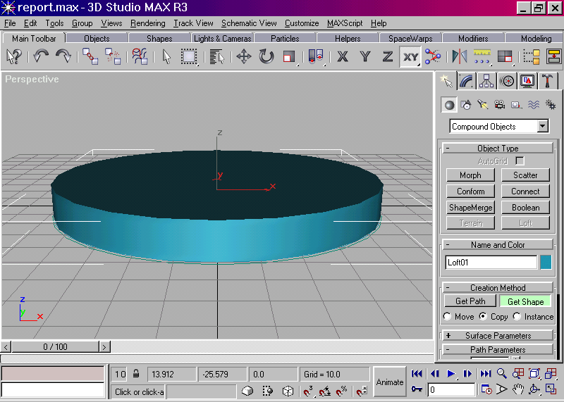
- Creation Method rollout>ปุ่ม Get Shape>เลือก Copy option กรณีสร้างวัตถุ loft เสร็จจะคัดลอกวงกลมเก็บ แต่วงกลมจะมีการเปลี่ยนขนาดอย่างไรไม่ทำให้วัตถุ loft เปลี่ยนนขนาดตาม

รูปที่ 15-8 ตัวอย่างการสร้างวัตถุระดับสูงแบบ Loft

15.3.3 ตัวอย่างการสร้างวัตถุระดับสูงแบบ Boolean
- สร้าง box ซึ่งมีขนาด 60 ×120 ×20 และย้ายไปที่โคออร์ดิเนต (0, 30, -5)
- คลิกปุ่ม Select and Move (ใน Main Toolbar Tab)>คลิกเมาส์เลือกวัตถุ loft>Create Command>Object Type rollout>คลิกปุ่ม Boolean
- Operation>Subtraction (A-B) option ซึ่งวัตถุ A คือ วัตถุ loft
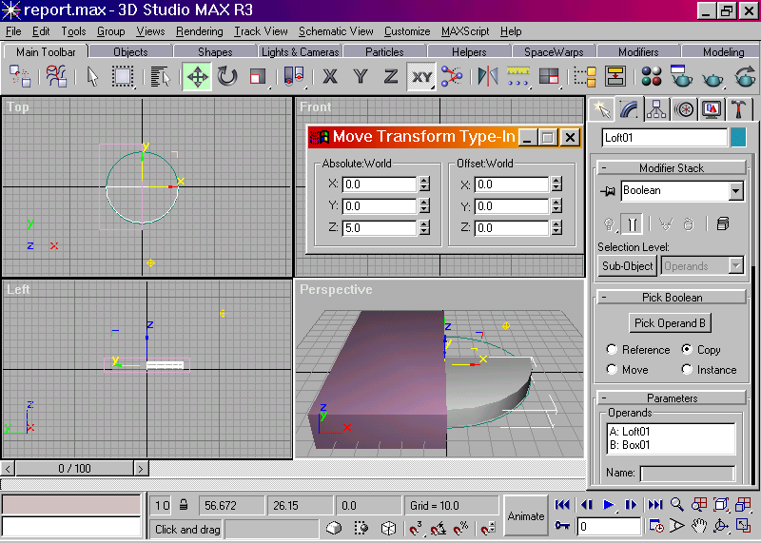
- Pick Boolean rollout>คลิกปุ่ม Pick Operand B และคลิกเมาส์เลือก box ที่สร้างไว้ คือ ให้วัตถุ B เป็น box

รูปที่ 15-9 ตัวอย่างการสร้างวัตถุระดับสูงแบบ Boolean

สังเกตเห็นว่าวัตถุ loft ถูกตัดไป ½ ส่วน หรือเป็นวัตถุ boolean ทรงกระบอกที่สร้างขึ้นเพียง ½ ส่วน

15.3.4 ตัวอย่างการสร้างวัตถุระดับสูงแบบ Edit Spline และ Bevel
- สร้างรูปสี่เหลี่ยม 2 รูปซ้อนกันให้เป็นวัตถุชิ้นเดียวกัน โดย active ที่ Top viewport เลือก Create Command>ปุ่ม Shapes คลิกปลด check box ด้านขวาของปุ่ม Start New Shape ออก คลิกปุ่ม Rantangle สร้างรูปสี่เหลี่ยมซ้อนกัน 2 รูปเป็น Rantangle01
- แปลง Rantangle01 เป็น Editable Mesh โดย Modify Command>Modifier Stack rollout>ปุ่ม Edit Spline สังเกตว่าค่าใน drop-down list เป็น Edit Spline
- สร้าง Rantangle01 เป็น Bevel โดย Modify Command>Modifier rollout>ปุ่ม More คลิกเลือก Bevel ขยาย Bevel Values rollout ใส่ค่า/ปรับค่าใน Start Outline spinner (0.5) Level1 Height spinner (1.0) Level1 Outline spinner (-1.0) Level2 Height spinner (1.0) Level2 Outline spinner (-1.0)
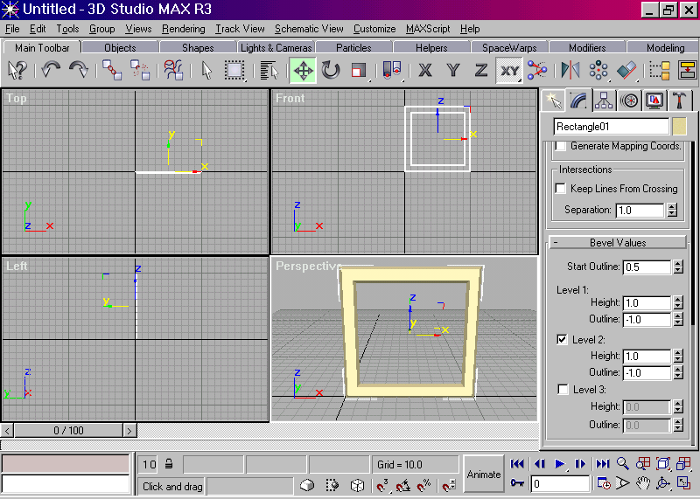

รูปที่ 15-10 ตัวอย่างการสร้างวัตถุระดับสูงแบบ Edit Spline และ Bevel

15.3.5 ตัวอย่างการสร้างวัตถุระดับสูงแบบ Editable Mesh
- active ที่ Top viewport> Create Tab>ปุ่ม Shapes>Object Type rollout>ปุ่ม Rantangle และสร้างรูปสี่เหลี่ยม หรือ Rantangle01
- Modify Tab>Modifiers rollout>ปุ่ม Edit Stack แปลงเป็น Editable Mesh หมายถึง แปลงวัตถุจากรูปสี่เหลี่ยมที่สร้างไว้เป็นแผ่นสี่เหลี่ยม หรือ editable mesh ซึ่งเป็นกฎของ 3D Studio Max ที่สามารถมองเห็นพื้นผิวได้เพียงด้านเดียว แสดงผลดังรูป

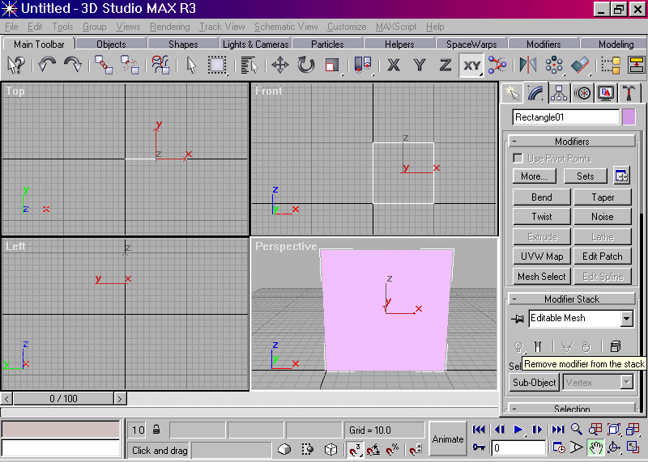
รูปที่ 15-11ตัวอย่างการสร้างวัตถุระดับสูงแบบ Editable Mesh

15.3.6 ตัวอย่างการกำหนด Material ให้กับวัตถุ
- Main Toolbar Tab>ปุ่ม Select and Move>เลือกวัตถุ loft
- เลือก Tool (เมนู pull-down) >Material Editor>เลือก Material จากช่องแสดง Material สังเกตว่า Material ที่เลือกมีกรอบสีขาวล้อมรอบ
- Binn Basic Parameters rollout>คลิกเมาส์ที่ช่อง Ambient Color แสดง Color Selector dialogue เพื่อปรับสีตามต้องการ แต่ในที่นี้จะนำไฟล์รูปแบบอื่น (bitmap) จากภายนอก 3D Studio Max มาเป็น Material จึ่งต้องปรับ Ambient Color ให้เป็นสีขาว และปรับสีที่ช่อง Diffuse Color ให้เป็นสีขาวด้วย
- คลิกเมาส์ที่ปุ่มด้านขวา Diffuse Color เพื่อ browse ไฟล์ Material แสดง Material/Map Browser dialogue คลิกเลือก bitmap เพื่อเลือกรูปแบบไฟล์ที่ต้องการ เนื่องจากโครงงานนี้ต้องนำโมเดลไปพัฒนาเกมโดยใช้ DirectX บน Windows ซึ่งจะรองรับไฟล์รูปภาพประเภท bitmap มีขนาดเป็น 2^{n} × 2^{n} (เป็นสี่เหลี่ยมจัตุรัส) และคลิกปุ่ม OK เพื่อแสดง Select Bitmap Image File dialogue คลิกเมาส์เลือกไฟล์ที่ต้องการ และคลิกปุ่ม Open และจะกลับมาที่ Material/Map Browser dialogue และคลิกปุ่ม Assign Material to Selection
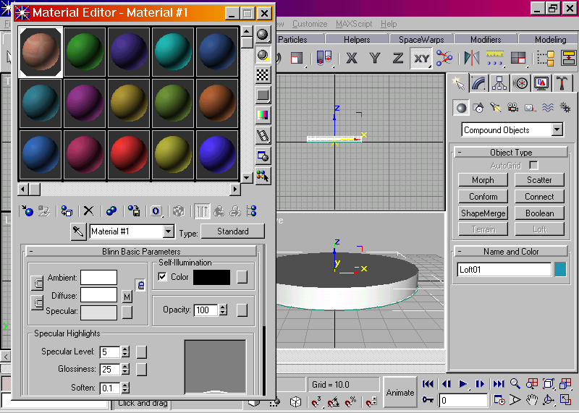
Assign Material to Selection

รูปที่ 15-12 ตัวอย่างการกำหนด Material ให้กับวัตถุ

15.3.6.1 ตัวอย่างการใช้เทคนิคบน PhotoShop ในการสร้าง Material เพื่อเพิ่มความสมจริงให้กับวัตถุ
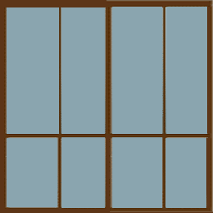
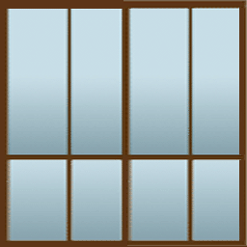

รูปที่ 15-13 ตัวอย่างการใช้เทคนิคบน PhotoShop สร้าง Material เพื่อเพิ่มความสมจริงให้กับวัตถุ

สำหรับพื้นผิวัตถุที่เป็นกระจก ในการแต่ง Bitmap บน PhotoShop จะนำ Linear Gradient Tool มาใช้ในการแสดงสีในความเข้มไม่เท่ากัน เพื่อให้หน้าต่างที่เป็นกระจกมีเงา
- ปรับโหมดของ Bitmap ให้เป็น RGB Color ก่อน
- ใช้ Rectangular Maquee Tool เลือกส่วนที่ต้องการทำ Gradient
- ใช้ Linear Gradient Tool คลิกเมาส์ค้างและลากบนส่วนที่ต้องการ โดยจุดเริ่มต้นลากเมาส์เป็นสีในช่อง foreground และจุดสุดท้ายเป็นสีในช่อง Background และไล่ความเข้มสีในปริมาณที่เหมาะสมกับระยะที่ลากเมาส์ค้างตั้งแต่จุดแรกถึงจุดสุดท้าย
- ปรับโหมดของ Bitmap ให้เป็น Indexed Color

15.3.7 ตัวอย่างการ Map Material
ขั้นตอนนี้สำคัญมาก คือถ้าทำเพียงการกำหนด material ให้กับวัตถุ สามารถเรนเดอร์โดยที่เห็นลาย material ได้เฉพาะใน 3D Studio Max เท่านั้น และลาย material บนวัตถุจะไม่เป็นระเบียบตามที่ต้องการ
- เริ่มต้นเลือก Modify Command>Modifier rollout>ปุ่ม UVW Map แสดง Parameters rollout
- เลือก Planar option (ให้ map วัตถุด้วย material ที่เลือกไว้ เพียง 2 ด้าน คือ หน้า-หลัง/ซ้าย-ขวา/บน-ล่าง) และใส่ค่าใน Length spinner และ Width spinner ซึ่งเป็นความลึก กว้างของ material ที่จัดเรียงลงบนวัตถุ และใน Alignment ให้เลือก X/Y/Z option (เป็นการเลือกให้ material วางตัวตามแกน X/Y/Z)
การจัดเรียง material บนวัตถุ การเพิ่มขนาด material และการหมุน material สามารถทำได้ โดยมอง material เป็นวัตถุย่อยๆ (Sub-Object ) ซึ่งมีขั้นตอนดังนี้
- Modify Command>Modifier Stack rollout>เลือก UVW Mapping และคลิกปุ่ม Sub-Object
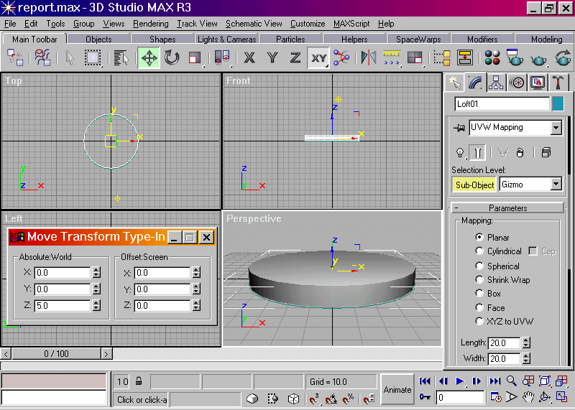
- การเคลื่อน การหมุน การปรับขนาด material (วัตถุย่อย) ใช้หลักการเช่นเดียวกับวัตถุ
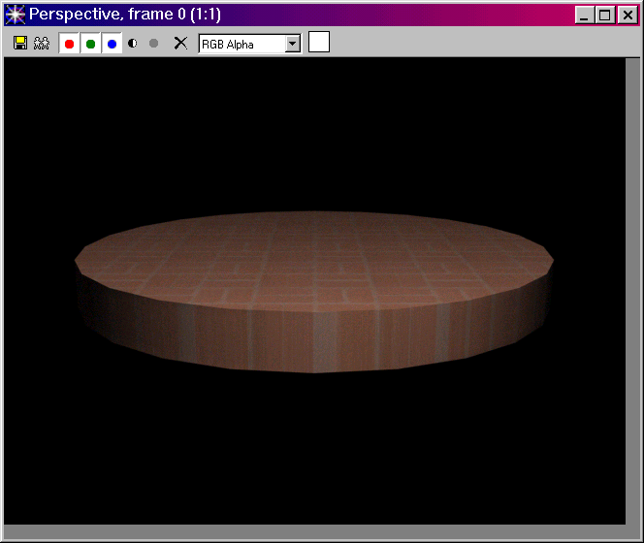
รูปที่ 15-14 ตัวอย่างการ Map Material

รูปที่ 15-15 ผลการเรนเดอร์ซึ่งได้จากการ map material
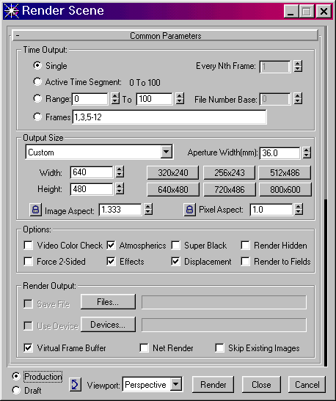
15.3.8 การเรนเดอร์วัตถุ
รูปที่ 15-16 การกำหนดคุณสมบัติในการเรนเดอร์วัตถุ

การ map ลาย material ลงบนวัตถุ จำเป็นต้องทำการเรนเดอร์ เพื่อแสดงผล ซึ่งมี 3 วิธี คือ
- เลือก Render (เมนู pull-down) >Render แสดง Render Scene dialogue
- Time Output rollout>single option
- Output Size rollout>คลิกเลือกปุ่มขนาดหน้าจอที่ต้องการให้เรนเดอร์ (ในที่นี้เลือก 640 ×480) ซึ่งหมายถึง ค่าใน Length spinner และ Height spinner ตามลำดับ
- Render Output>คลิกปุ่ม Files.. ถ้าต้องการ capture ผลจากการเรนเดอร์เก็บเป็นไฟล์รูปภาพ
- Viewport spinner หมายถึง เลือกเรนเดอร์จาก viewport ใด
- ปุ่ม Render
- เลือก viewport ที่ต้องการเรนเดอร์>ปุ่ม Quick Render (ใน Main Toolbar Tab)
- กดปุ่ม Shift และ Q พร้อมกัน

15.4 ปัญหาในการสร้างโมเดล
- การจัดแสงและกล้องใน 3D Studio Max จะไม่แสดงผล เมื่อนำมาโปรแกรมเกมด้วยมอร์ฟิท
- การสร้างเกมในโครงงานนี้ประกอบด้วยวัตถุจำนวนมาก เพราะต้องคำนึงถึง concept หลักของการสร้างโมเดลที่ต้องการความเหมือนจริงให้ได้มากที่สุด ทำให้การรันเกม (การเรนเดอร์วัตถุในเกม) ช้าลงไปมาก
- การเรนเดอร์ใน 3D Studio Max มีการใช้เทคนิคต่าง ๆ ช่วยมากมายทำให้ภาพที่ได้ดูดี แต่ในมอร์ฟิทจะเน้นไปที่ความเร็วในการเรนเดอร์ อีกทั้งบิตแมปจะถูกแปลงไปเป็นรูปแบบที่เหมาะสมกับมอร์ฟิทมากที่สุดซึ่งไม่ว่าความลึกสีของบิตแมปต้นฉบับจะเป็นอย่างไรก็จะถูกแปลงไปเป็น 8 บิต 256 สี ทำให้ภาพที่ได้ดูด้อยกว่าใน 3D Studio MAX มาก

